Timeseries Statistics

Metodi Matematici e Statistici (6 CFU)

Stefano Borzì

Indice

- Introduzione
- Moving Average & Linear Weight MA
- Trend
- Noise
- Smoothing (Noise Removal)
- Forecast
- Referenze

Introduzione

Il progetto è stato scritto in Javascript, in particolare è stata scritta una restful API in NodeJS che ottiene dei dati da un server, applica uno degli algoritmi relativi alle serie storiche e, tramite le API di Google Chart, genera un grafico (Line Chart), mostrato successivamente in una pagina web tramite un frontend sviluppato in AngularJS.

I dati che principalmente l’applicazione elabora sono delle coppie (data – visite) di dati presenti in una matrice, un esempio di applicazione può essere il numero di visite di un sito con associata la relativa data.

L’elaborazione dei dati viene effettuata sfruttando il framework timeseries-analysis che permette di eseguire una serie di algoritmi utilizzati comunemente per le serie storiche, come il forecasting per esempio che permette di predire alcuni dati futuri basandosi sui dati passati.

Ecco dei dati campione che verranno utilizzati dal tool Timeseries Statistics

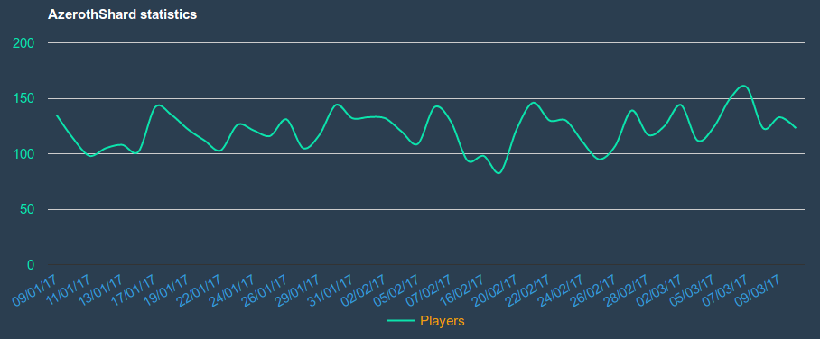
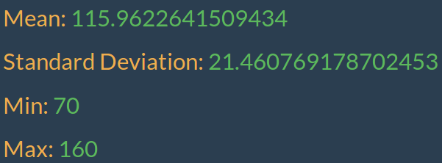
Moving Average & Linear Weight MA

La Moving Average (Media Mobile) è uno strumento utilizzato per l'analisi di serie storiche che mostra la media dei valori di una serie basandosi per ogni iterazione sui valori precedentemente analizzati.

Data una serie storica , contenente i valori osservati di una variabile Y dal tempo 1 al tempo T, siano:

- m₁ il numero dei periodi precedenti a t;
- m₂ il numero dei periodi successivi a t;
- θ_{i} il peso da attribuire all’i-esimo valore osservato;

si definisce media mobile al tempo t il valore:

doveè il periodo o l'ordine della media mobile, ed equivale al numero degli addendi.
La media mobile pesata si basa sullo stesso principio solo che considera anche il peso dei dati.
Ecco il relativo codice utilizzato per effettuare i due algoritmi:
Media Mobile (Moving Average) Linear Weight Moving Average
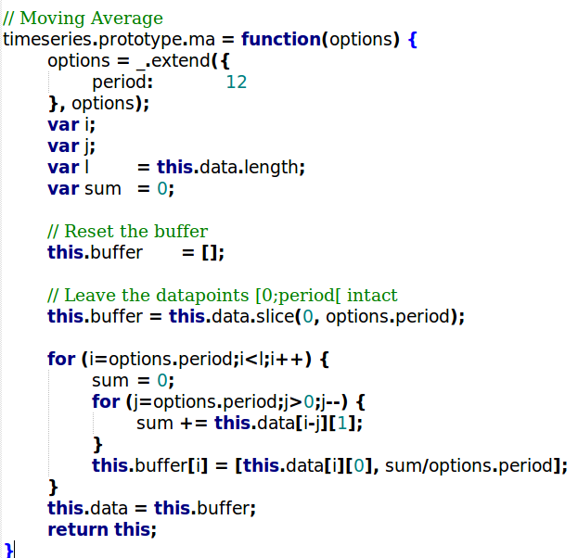
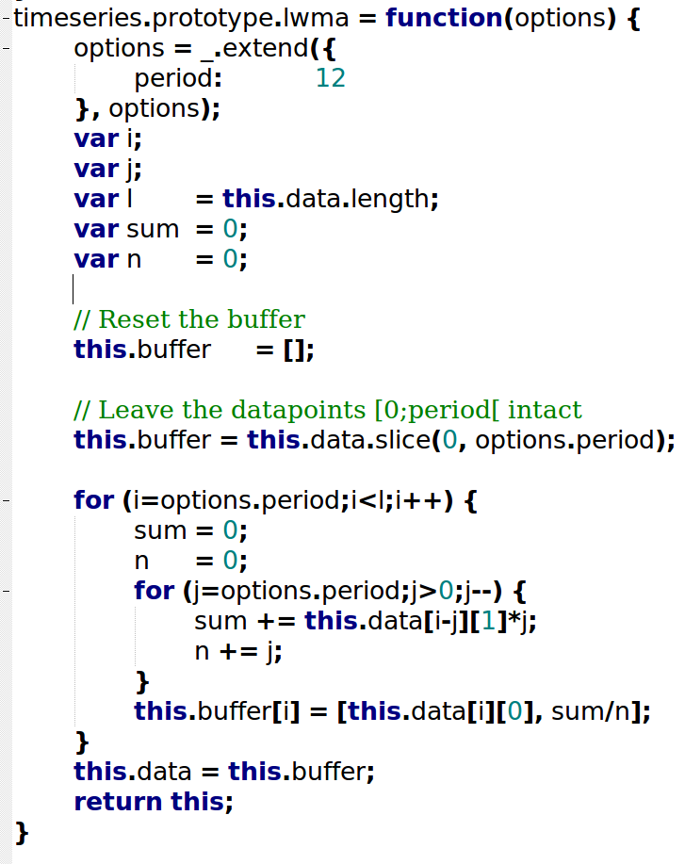

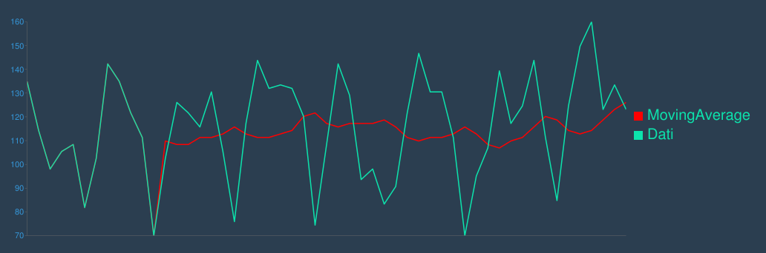
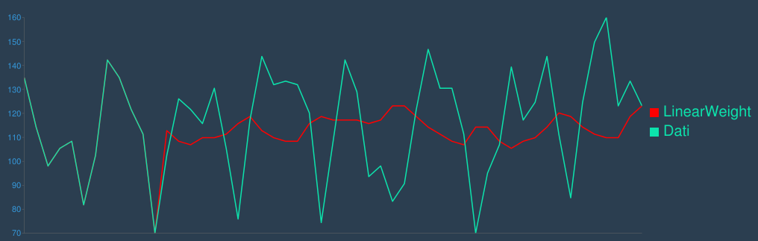

Trend
La stima del Trend è una tecnica statistica per facilitare l'interpretazione dei dati.
Quando una serie di misure di un processo vengono trattate come una serie storica, la stima del trend può essere usata per giustificare alcune dichiarazioni delle tendenze dei dati, mettendo in relazione le misure ai tempi in cui si sono verificati.
Questo modello può quindi essere utilizzato per descrivere il comportamento dei dati osservati.

Questa stima del trend è basata sull’algoritmo fatto John Ehlers

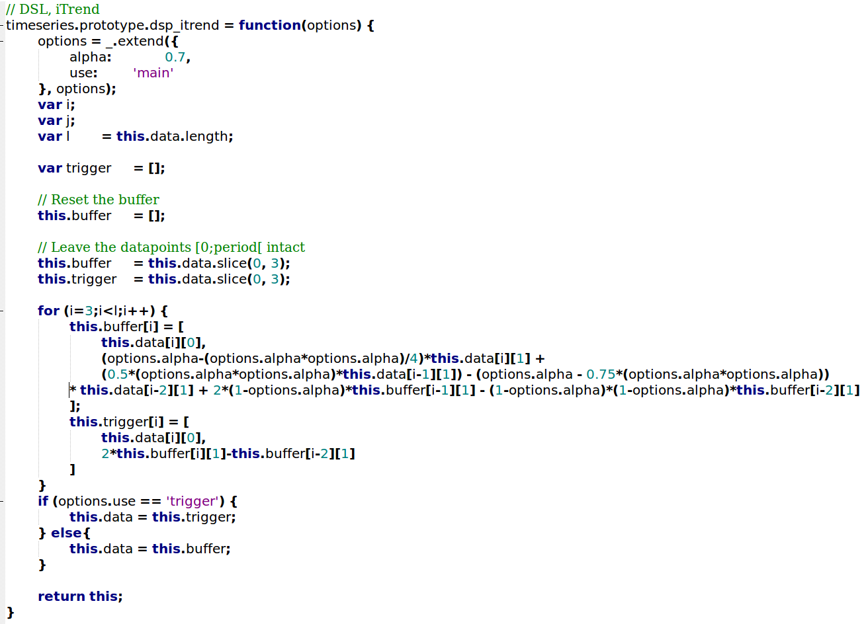
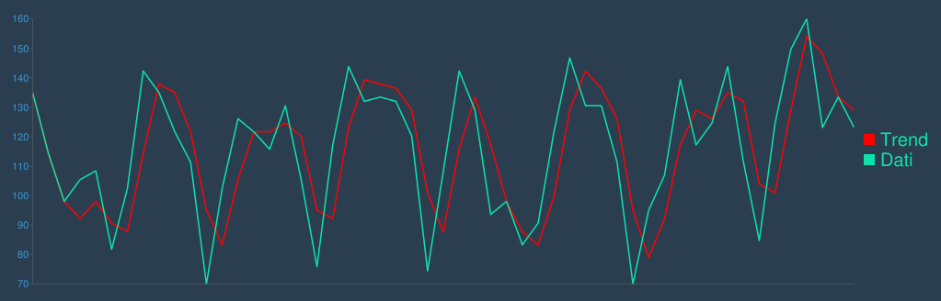
Noise

Il Noise è il “rumore” presente nei dati, ovvero un “residuo” presente nei dati statistici, una variazione inspiegabile in un campione.
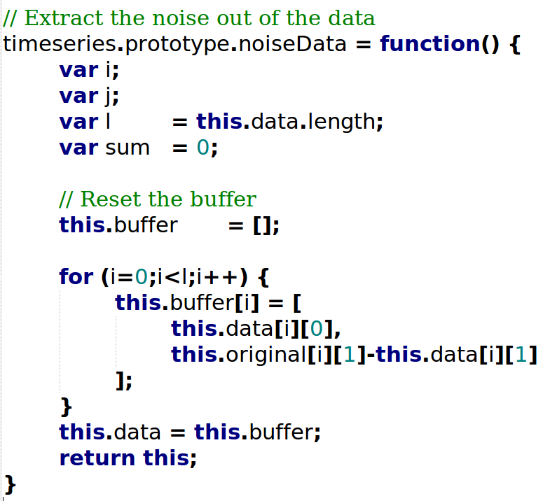

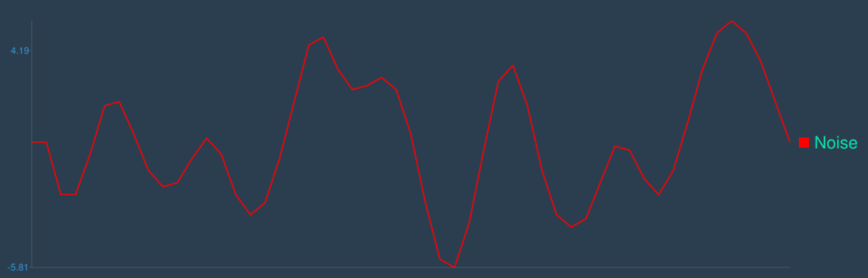
Smoothing

In statistica, lo smoothing di un insieme consiste nell'applicazione di una funzione di filtro il cui scopo è evidenziare i pattern significativi, attenuando il rumore o diversi fenomeni di disturbo legati a fattori di scala molto piccoli.
Si tratta di fare una media tra valori contigui oppure molto vicini nello spazio o nel tempo.

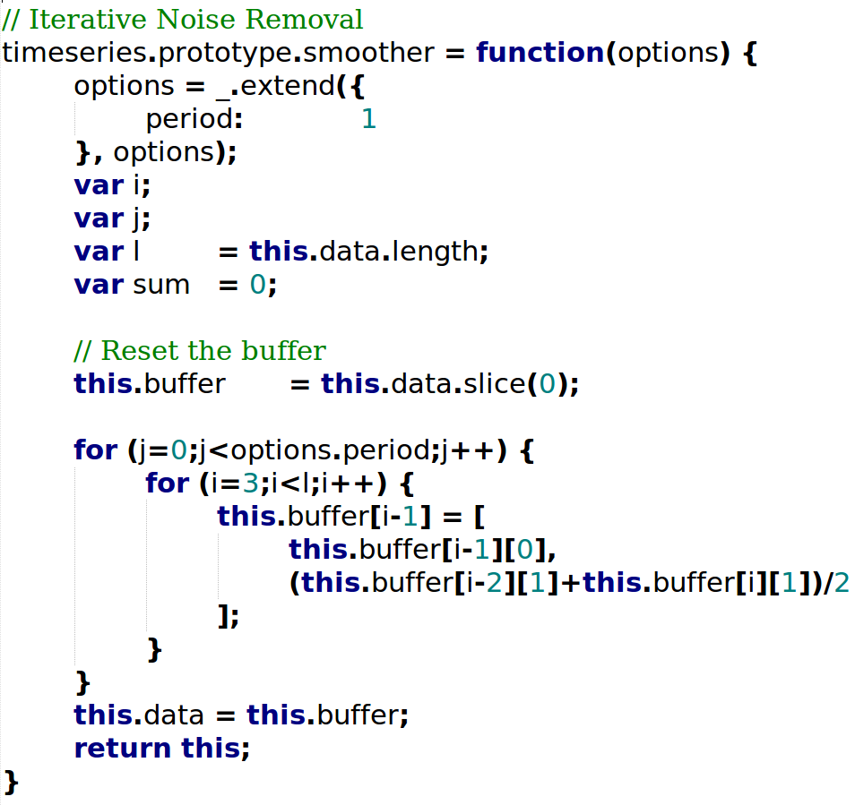
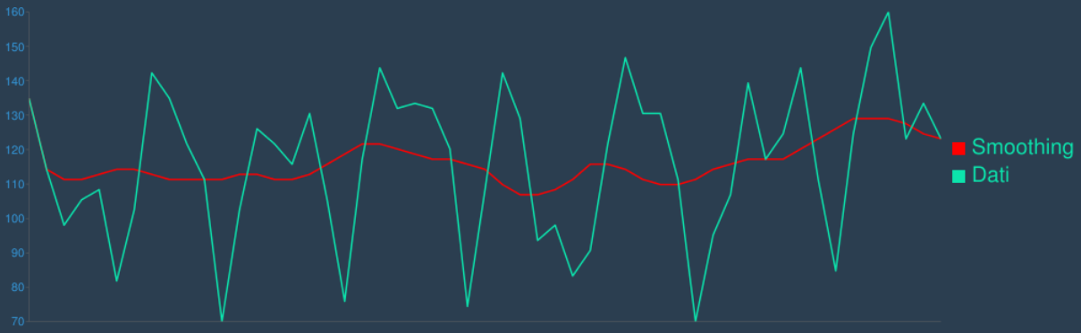
Forecasting
Il Forecasting (Previsione) è il processo che cerca di predire dati futuri basandosi su dati passati e presenti e, comunemente fa uso dell'analisi del trend.
In questa analisi sono stati utilizzati i metodi Least Square e Max Entropy, per calcolare i coefficienti di Auto-Regressione.

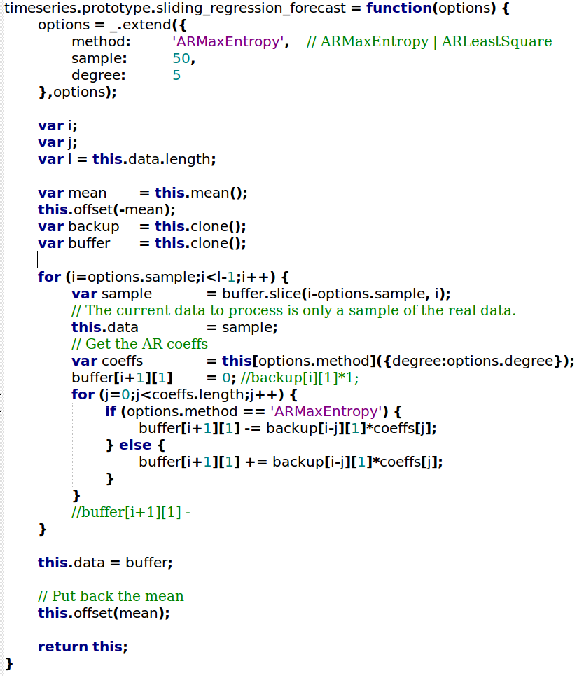
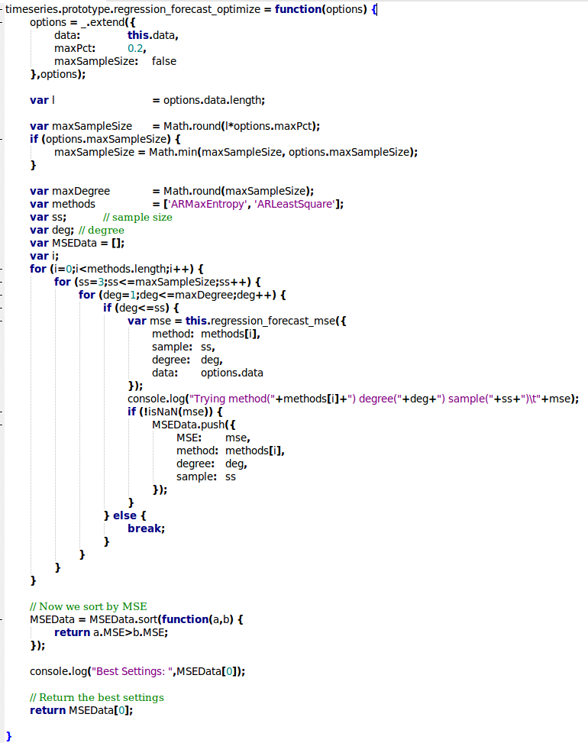

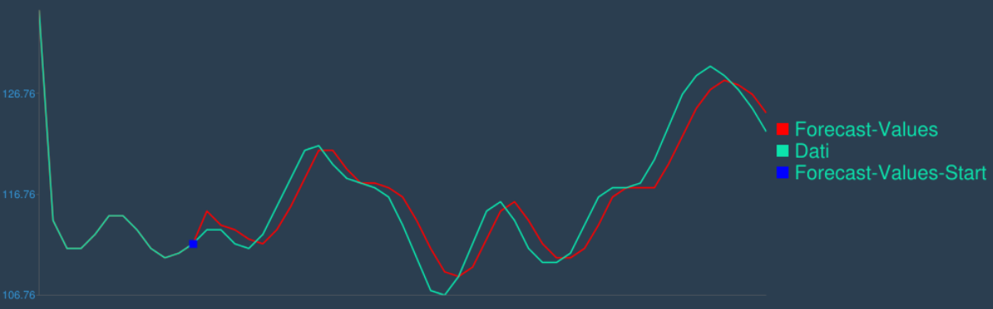
Referenze

- Moving Average: https://en.wikipedia.org/wiki/Moving_average
- Trend: http://www.davenewberg.com/Trading/TS_Code/Ehlers_Indicators/iTrend_Ind.html
- Smoothing: https://en.wikipedia.org/wiki/Smoothing
- Noise Statistics: https://en.wikipedia.org/wiki/Statistical_noise
- Forecasting: https://en.wikipedia.org/wiki/Forecasting
- Auto-Regression https://en.wikipedia.org/wiki/Autoregressive_model
- Timeseries-Analysis framework: https://www.npmjs.com/package/timeseries-analysis

